Datum: 12. 9. 2019

VABILO NA JESENSKO SREČANJE

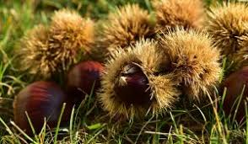

Spoštovani starši!

Vabimo vas na skupno jesensko srečanje staršev in otrok Vrtca Šentvid.

Skupaj bomo se bomo igrali, ustvarjali in družili
v sredo, 18. 9. 2019 od 17.00 do 19.00 na igrišču Enote Mravljinček in igrišču Enote Sapramiška.

Prijazno vabljeni, da skupaj pozdravimo prihod jeseni.

Otroci in kolektiv Vrtca Šentvid

